System Programming Project 2

담당 교수 : 김영재
이름 : 신지원
학번 : 20211547

- 개발 목표
이 프로젝트는 UNIX 환경에서 프로세스와 작업 제어, 파이프와 시그널을 이용한 프로세스 간 통신에 대한 이해를 바탕으로, 시스템 수준의 제어 기능을 갖춘 shell 프로그램을 직접 구현하는 것을 목표로 한다. 리눅스의 기본 shell인 bash를 기준으로 삼아, C언어를 사용해 사용자가 정의한 shell인 myshell을 개발한다.
- Phase 1
사용자가 입력한 기본적인 리눅스 명령어를 실행할 수 있는 기능을 구현한다. 지원해야 하는 명령어에는 cd, ls, mkdir, rmdir, touch, cat, echo, exit 등이 포함된다. 이 중 cd와 exit처럼 셸 자체에서 처리해야 하는 명령어는 내장 명령어로 구현하고, 나머지 명령어는 fork 함수를 이용해 자식 프로세스를 생성한 후 execvp 함수를 호출하여 실행한다. 특히 cd 명령어의 경우 틸다 문자로 시작하는 경로와 홈 디렉토리로 이동하는 경우도 처리해야 한다.
- Phase 2
여러 개의 명령어를 파이프 기호를 이용해 연결하여 앞의 명령어 결과를 뒤의 명령어 입력으로 넘기는 파이프 기능을 구현한다. 명령어 사이의 입출력 연결을 위해 dup 또는 dup2 시스템 콜을 사용하며, 파이프 기호를 여러 번 사용한 연결도 처리할 수 있어야 한다. 명령어 실행 결과는 표준 출력으로 터미널에 출력되도록 한다.
- Phase 3
Shell 의 핵심 기능 중 하나인 작업 제어 기능을 구현한다. 작업은 포그라운드 또는 백그라운드에서 실행될 수 있어야 하며, 백그라운드에서 실행 중인 경우 동시에 새로운 명령어 입력이 가능해야 한다. 포그라운드 작업은 실행 중일 때 다른 명령어를 입력할 수 없지만 키보드 입력으로 중단하거나 종료할 수 있어야 한다. Control+C 는 작업을 종료시키고, Control+Z 는 작업을 일시 중지시킨 뒤 백그라운드로 전환한다. Shell 자체는 이러한 키 입력에 의해 종료되거나 중지되지 않아야 한다. jobs 명령어를 통해 실행 중인 작업 목록을 출력할 수 있어야 하며, fg 명령어를 통해 중단된 작업을 포그라운드에서 재개하고, bg 명령어를 통해 백그라운드에서 재개할 수 있어야 한다. kill 명령어를 통해 특정 작업을 종료하는 기능도 필요하다. fg, bg, kill 명령어는 작업 번호와 함께 사용할 수 있어야 하며, 시그널을 올바르게 처리하기 위해 sigint_handler, sigtstp_handler, sigchld_handler, sigquit_handler 를 사용한다.

- 개발 범위 및 내용
  - 개발 범위
- Phase 1: 기본 명령어 실행 기능
- cd, exit, quit 명령어는 셸 내에서 직접 처리함.
- 그 외 명령어는 fork 함수를 이용해 자식 프로세스를 생성한 후, execvp를 통해 명령어를 실행함.
- cd ~ 또는 cd ~/경로 와 같은 홈 디렉토리 경로도 정상 처리됨.

- Phase 2: 파이프 기능 구현
- | 기호를 기준으로 명령어를 분리하여, 두 개 이상의 명령어를 연결함.
- 앞 명령어의 출력을 다음 명령어의 입력으로 전달하기 위해 pipe, dup2 시스템 콜을 활용함.
- 입력의 양 끝에 공백이 없더라도 정상적으로 파이프가 동작하도록 예외 처리함.

- Phase 3: Job Control, Signal 기능 구현
- 백그라운드와 포그라운드 작업을 구분하여 실행 가능하도록 구현함
- 포그라운드 작업에 대해서는 Ctrl-C, Ctrl-Z 입력 시 각각 SIGINT, SIGTSTP 시그널을 전달함
- 백그라운드 작업에 대해 kill 명령어로 특정 작업을 종료할 수 있음
- fg, bg 명령어를 통해 중단된 작업을 포그라운드 또는 백그라운드에서 재개함
- SIGCHLD 시그널 핸들러를 통해 자식 프로세스의 종료 또는 중단을 감지하고 job 목록을 관리함

  - 개발 내용
- Phase1 (fork & signal)
  - fork를 통해서 child process를 생성하는 부분에 대해서 설명
fork() 함수는 부모 프로세스의 메모리를 그대로 복사한 새로운 자식 프로세스를 생성한다. 이 프로젝트에서는 ls, mkdir, rmdir, touch 등의 명령어가 자식 프로세스에서 실행되며, 명령어는 이미 구현된 실행 파일로 존재한다. 일반적으로 리눅스의 /bin 또는 /usr/bin 디렉토리에 위치해 있다. 따라서 쉘에서 명령어를 입력하면, 해당 프로그램을 실행하기 위해 exec 계열 함수를 사용해야 한다. exec 함수는 현재 프로세스를 새로운 프로그램으로 덮어쓰고 실행되기 때문에, 만약 쉘에서 바로 exec을 실행한다면 쉘 자체가 사라지고 외부 프로그램으로 대체되기에, fork()를 통해 자식 프로세스를 먼저 만든 뒤 그 자식에서 exec을 호출하는 방식으로 구현하였다.
예시 파일에 있었던 execv() 함수 대신 execvp()를 사용하였다. execve()는 실행할 프로그램의 경로를 직접 입력하기 때문에 다양한 외부 명령어를 유연하게 실행하고, 특히 fork() 실행을 원활하게 하기 위하여 execvp()를 선택했다.
프로그램의 실행 흐름은 다음과 같다. main() 함수에서 fgets()를 통해 명령어를 입력받으면 eval() 함수가 호출된다. eval() 함수는 입력된 명령어를 파싱하고, 내장 명령어가 아니라면 자식 프로세스를 fork()로 생성한다. 이후 자식 프로세스에서는 execvp()로 외부 프로그램을 실행하고, 실행에 실패할 경우 에러 메시지를 출력한 뒤 종료된다. 부모 프로세스는 waitpid()를 통해 자식의 종료를 기다린다.

  - connection을 종료할 때 parent process에게 signal을 보내는 signal handling하는 방법 & flow
자식 프로세스에서 프로그램 실행이 끝나면, 연결을 종료해 주어야 한다. 예를 들어, 사용자가 ls 명령어를 입력하면 자식 프로세스에서는 execvp()를 통해 ls 프로그램을 찾아 실행하게 된다. 해당 프로그램은 현재 디렉토리의 파일 목록을 터미널에 출력하고 종료된다. 이처럼 프로그램이 종료된 자식 프로세스는, 부모 프로세스가 정리하기 전까지 ‘좀비 프로세스(zombie process)’ 상태로 남아 있게 된다. 이 상태를 해소하기 위해 부모 프로세스는 wait() 혹은 waitpid() 함수를 통해 자식 프로세스를 reaping 해야 한다.
fork() 함수는 새로운 자식 프로세스를 생성하며, 이 시점에 부모의 메모리 공간이 자식에게 복사된다. fork() 이후부터 부모와 자식은 각각 독립적으로 실행을 이어나간다. 이때 자식 프로세스는 fork()의 반환값으로 0을 받고, 부모 프로세스는 자식의 PID를 받는다. 일반적으로 자식 프로세스에서는 execvp()나 exit()을 호출해 현재 프로세스를 대체하거나 종료하기 때문에, 이후 코드가 실행되지 않는다. 반면 부모 프로세스는 자식이 종료되면 wait() 또는 waitpid()를 호출해 자식의 종료를 감지하고 자원을 정리한다. 이 과정이 바로 ‘reaping’이다. 자식 프로세스가 종료되거나 정지될 경우, 커널은 부모 프로세스에게 SIGCHLD 시그널을 전달한다. 부모 프로세스는 wait() 혹은 waitpid()를 호출 중일 경우, 해당 시그널이 도착할 때까지 대기하게 된다. 이 대기는 CPU 자원을 소비하지 않는 블로킹(blocking) 상태이며, 자식이 정상 종료되면 시그널이 전달되어 대기가 해제된다.
본 프로젝트에서는 waitpid(pid, &status, 0)을 사용하여 자식 프로세스가 종료될 때까지 명시적으로 기다리도록 구현하였다. 이를 통해 좀비 프로세스의 생성을 방지하고, 시스템 자원을 안정적으로 관리할 수 있도록 하였다.

- Phase2 (pipelining)
  - Pipeline( ‘|’ )을 구현한 부분에 대해서 간략히 설명 (design & implementation)
Pipeline이 입력되는 경우는 여러 개의 명령어가 입력되고, 그 사이가 ‘|’로 이어져 있다. 따라서, 입력되는 command line에 ‘|’가 있다면 pipeline에 따른 파싱 및 로직 수행을 달리 해야 하고, 그렇지 않다면 기존과 동일하게 로직을 수행하면 된다. 따라서 eval() 내부에서 입력받은 명령어를 분석하여 파이프가 포함되어 있다면, eval_pipeline() 를 실행하도록 구현하였다.
eval_pipeline() 는 파이프 기호를 기준으로 왼쪽, 오른쪽 명령어를 분리하며, 각각의 명령어를 처리하는 방식으로 구현되어 있다. 왼쪽을 출력, 오른쪽을 입력으로 연결하는 구조를 가지고 있으며, 왼쪽의 결과를 오른쪽이 받아서 처리하게 되는 구조다. 이를 코드 구조로 살펴보게 되면 왼쪽 명령어의 출력을 파이프에 쓰고, 오른쪽 명령어가 그 출력을 파이프에서 읽도록 처리하는 구조로 pipe + fork + dup2 라고 표현할 수 있다.
특히 해당 함수를 구현하면서 파이프의 왼쪽이나 오른쪽에 공백이 있을 때에도 원활하게 작동할 수 있도록 처리해주어야 하였다. 따라서 파이프 앞 뒤 공백 강제 삽입하여 공백이 없을 때 명령어를 올바르게 끊지 못하는 에러를 해결하였다.

  - Pipeline 개수에 따라 어떻게 handling했는지에 대한 설명
재귀적으로 handling 하였다. 첫 명령어에서 left, right 로 구분하여 처리할 때, right 명령어는 무조건 eval_pipeline() 을 한 번 더 거치도록 한다. 이때 함수 내부에서 파이프가 없을 때 입력된 명령어를 처리할 수 있도록 분기처리하게끔 코드를 구현하였다.
쉽게 말해 eval_pipeline() 함수로 입력된 명령어들은 파이프 기호가 있을때/ 없을 때로 구분되어 처리되기 때문에 pipeline 의 개수에 무관하게 파이프가 있다면 재귀적으로 반복하여 eval_pipeline() 함수를 수행하게 되고, 마지막 명령어(파이프가 없는 명령어)에 도달하게 되면 조건문에 의하여 안전하게 단일 명령어만을 수행할 수 있게 된다.

- Phase3 (background process)
  - Background (’&’) process를 구현한 부분에 대해서 간략히 설명
입력된 명령어에서 & 기호가 존재하는지 확인하기 위해 parseline() 함수에서 문자열 파싱을 수행하며, 명령어의 마지막 인자가 &일 경우 이를 제거하고 Background 실행 여부를 나타내는 flag 값(bg)을 반환하도록 하였다.
eval()과 eval_pipeline() 함수에서는 이 flag 값을 바탕으로 명령어를 Foreground로 실행할지, Background로 실행할지를 결정하였다. 만약 Background 실행이라면 fork()를 통해 자식 프로세스를 생성하고, 자식 프로세스 내부에서는 setpgid(0, 0)을 호출하여 새로운 프로세스 그룹을 생성하였다. 부모 프로세스에서는 Background 프로세스를 기다리지 않고, jobs 배열에 해당 프로세스를 RUN 상태로 등록하였다. 이때 프로세스의 PID, 상태, 그리고 입력된 명령어 문자열을 함께 저장하여 jobs, fg, bg, kill 등의 명령어를 통해 관리할 수 있도록 하였다. 사용자가 jobs 명령어를 입력하면 현재 실행 중인 백그라운드 작업들을 확인할 수 있고, fg 또는 bg 명령어를 통해 멈춰 있는 작업을 재개하거나 foreground로 전환할 수 있다.
Background로 실행 중인 프로세스가 종료되거나 멈출 경우, 해당 자식 프로세스는 부모 프로세스인 myshell에 SIGCHLD 시그널을 보내게 된다. 부모 프로세스는 sigchld_handler() 시그널 핸들러를 통해 해당 자식 프로세스를 waitpid() 함수와 WNOHANG 옵션을 사용해 reap하게 되며, 이를 통해 jobs 배열에서 해당 작업을 제거된다.

  - 개발 방법
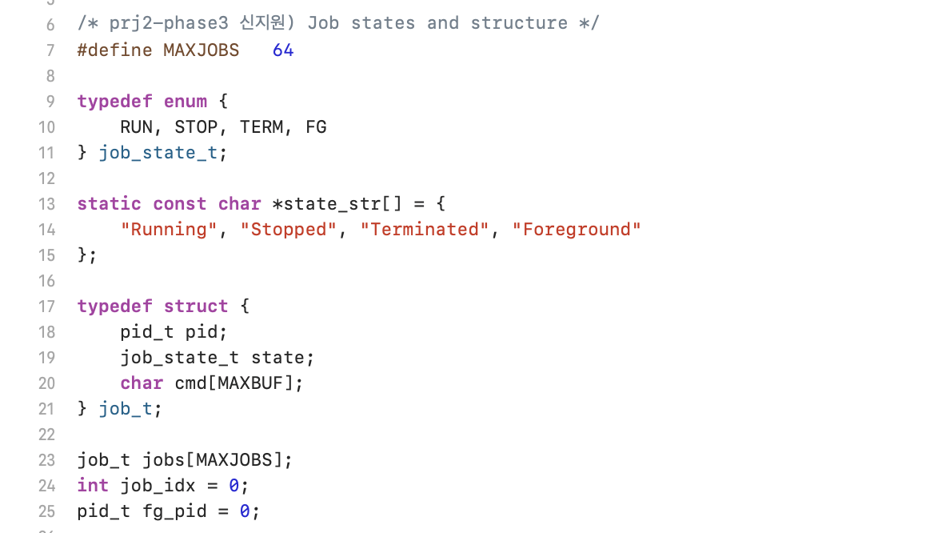

Background 와 foreground 를 구분하면서, job 을 control 하기 위하여 위 코드처럼 job 의 상태와 구조체를 추가해주었다. 특히 마지막 2줄인 job_idx 는 job table 을 구현하기 위하여, fg_pid는 Control+C, Control+Z 상태를 Foreground 에서만 실행시켜주기 위하여 전역 변수로 선언하였다.

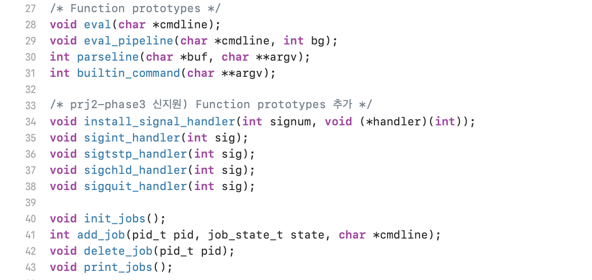
함수도 추가 구현하였다. 가장 위 4줄은 입력된 명령어를 처리하는 함수들이다.
- void eval(char *cmdline);
사용자가 입력한 전체 명령어 라인을 처리하는 핵심 함수다. 명령어 파싱, built-in 명령 처리, foreground/background 실행 여부 결정 등 전반적인 제어를 수행한다. pipe가 포함된 명령어일 경우에는 eval_pipeline()을 호출한다.
- void eval_pipeline(char *cmdline, int bg);
명령어에 파이프(|)가 포함되어 있을 경우, 이를 두 개 이상의 명령어로 나누고, pipe를 통해 연결된 명령어를 처리한다. dup2(), pipe() 등을 사용해 표준 입력과 출력을 적절히 연결한다.
- int parseline(char *buf, char **argv);
사용자 입력으로 들어온 문자열을 개별 명령어와 인자로 나눈다. 인자 분리는 공백 또는 따옴표 등 다양한 구문을 고려하며, 마지막에 &가 있는 경우 백그라운드 실행 플래그를 반환한다.
- int builtin_command(char **argv);
cd, exit, quit, jobs, fg, bg, kill 등의 쉘 내장 명령어를 판별하고 처리하는 함수다. 외부 프로그램 실행이 아닌 경우 이 함수에서 직접 실행을 처리한다.

그리고 중간에 있는 5줄은 시그널 처리 관련 함수들이다.
- void install_signal_handler(int signum, void (*handler)(int));
지정된 시그널 번호에 대해 handler를 등록하는 함수다. sigaction 시스템 콜을 사용하며, 커널이 시그널을 보낼 때 해당 함수가 호출되도록 한다. Mask 처리를 해주기 위하여 구현하였다.
- void sigint_handler(int sig);
SIGINT(Interrupt Signal, 보통 Ctrl+C)가 발생했을 때 실행되는 함수다. 현재 foreground job이 존재한다면 해당 job에 SIGINT를 전달해 실행 중인 프로세스를 종료시킨다.
- void sigtstp_handler(int sig);
SIGTSTP(Terminal Stop Signal, 보통 Ctrl+Z)가 발생했을 때 실행된다. 현재 foreground job을 정지시키고, job 목록에 STOPPED 상태로 추가한다.
- void sigchld_handler(int sig);
자식 프로세스가 종료되거나 정지되었을 때 전달되는 SIGCHLD를 처리한다. waitpid()를 통해 종료된 자식 프로세스를 reap하며, job 목록에서 제거한다.
- void sigquit_handler(int sig);
SIGQUIT 시그널이 발생했을 때 호출되며, myshell 프로그램을 정상 종료시킨다. 보통 디버깅이나 강제 종료 상황에서 사용된다.

마지막 4줄은 job을 관리한다.
- void init_jobs();
jobs 배열을 초기화하는 함수로, 모든 job 슬롯을 pid = -1, state = TERM으로 설정하여 비워둔다.
- int add_job(pid_t pid, job_state_t state, char *cmdline);
새로운 job을 jobs 배열에 추가한다. 프로세스 ID, 상태, 명령어 문자열을 저장하며, 배열 인덱스를 반환한다.
- void delete_job(pid_t pid);
지정된 pid를 가진 job을 jobs 배열에서 제거한다. 해당 job의 정보를 초기화하고 더 이상 관리하지 않도록 한다.
- void print_jobs();
현재 실행 중이거나 정지된 job 목록을 출력한다. 각 job의 번호, PID, 상태, 명령어 등을 확인할 수 있도록 한다.

- 구현 결과
  - Flow Chart
    - Phase1 (fork)
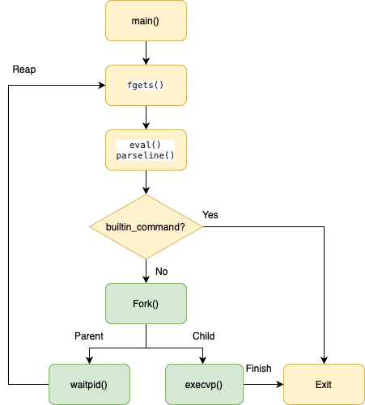

    - Phase2 (pipline)
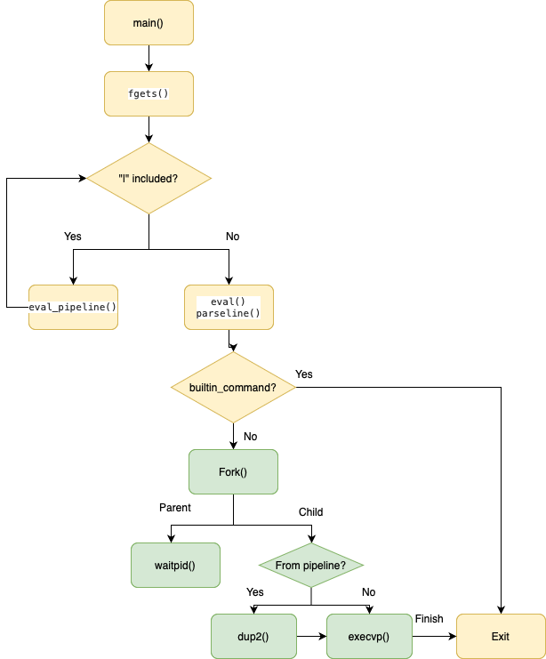

    - Phase 3 (background)
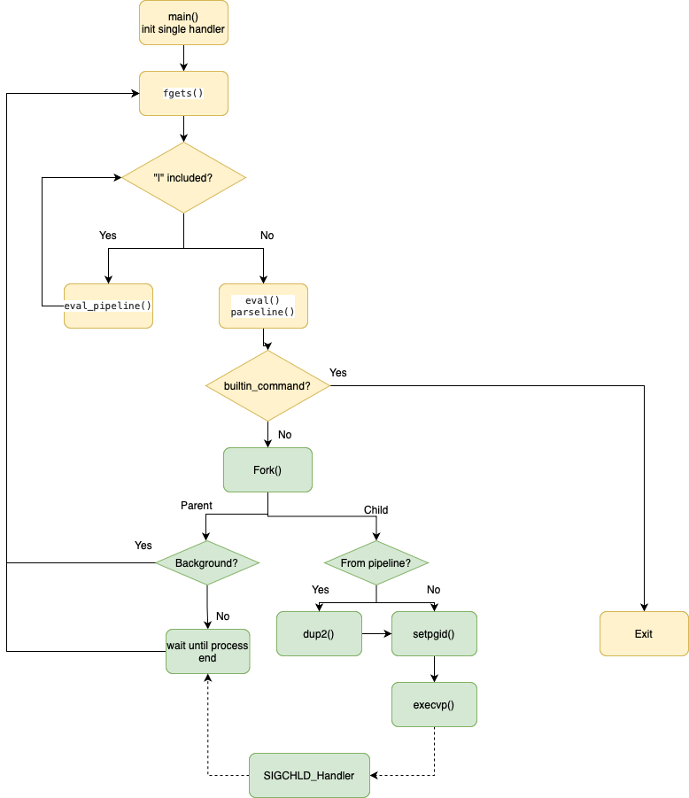

- Phase 1 (fork)
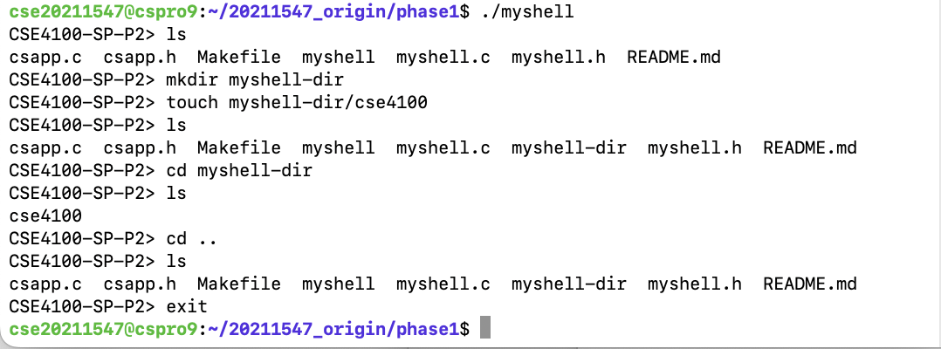
- Phase 2 (pipeline)
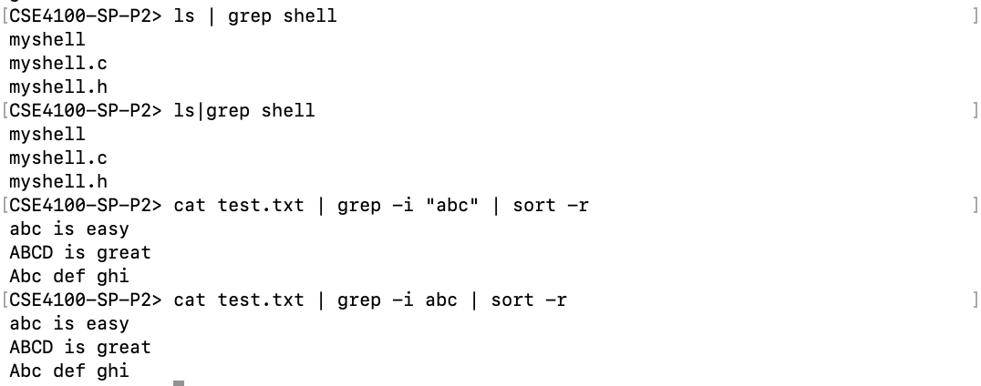
- Phase 3 (background)
